Администрация Тутаевского муниципального района

ПОСТАНОВЛЕНИЕ

от __________№ _______

г. Тутаев

Об утверждении проекта межевания
территории земельного участка,
расположенного рядом с
земельным участком по адресу:
Ярославская область, г.Тутаев,
ул. Железнодорожная, дом 10-а

В соответствии со статьями 43, 45 и 46 Градостроительного кодекса Российской Федерации, протоколом общественных обсуждений от 25 июня 2021г. №22, заключением от 25 июня 2021г. о результатах общественных обсуждений по проекту постановления от 21.05.2021 №106, Администрация Тутаевского муниципального района

ПОСТАНОВЛЯЕТ:

1. Утвердить прилагаемый проект межевания территории земельного участка, расположенного рядом с земельным участком по адресу: Ярославская область, г.Тутаев, ул. Железнодорожная, дом 10-а.
- Контроль за исполнением данного постановления возложить на начальника управления архитектуры и градостроительства Администрации ТМР – главного архитектора ТМР Е.Н. Касьянову.
- Настоящее постановление вступает в силу после его официального опубликования.

Глава Тутаевского
муниципального района Д.Р. Юнусов

Утверждено
постановлением Администрации
Тутаевского муниципального района
от _____________________ №______
СОДЕРЖАНИЕ

ПРОЕКТ МЕЖЕВАНИЯ ТЕРРИТОРИИ

земельного участка, расположенного рядом с земельным участком по адресу: Ярославская область, г.Тутаев, ул. Железнодорожная, дом 10-а

Заказчик: Напольских Антон Александрович

Исполнительный директор ООО «Фаза» А. М. Фомин

2021 г.
Содержание

№ п/п | Разделы проекта межевания | Номера листов
1 | 2 | 3
1 | Основная часть | 3
1.1 | Общая часть | 4
1.1.1 | Задачи проекта межевания территории земельного участка | 4
1.2 | Наименование, основные характеристики и  назначение планируемого земельного участка | 5
1.3 | Формирование земельного участка | 5
1.4 | Исходные данные для подготовки проекта межевания | 5
1.5 | Сведения об образуемом земельном участке и его частях | 6
1.6 | Координаты поворотных точек границ образуемого земельного участка | 7
1.7 | Заключение о соответствии разработанной документации требованиям законодательства о градостроительной деятельности | 8
2 | Материалы по обоснованию | 9
2.1 | Схема межевания территории для размещения автомобильной дороги | 10

- Основная часть

  - Общая часть

Проект межевания территории земельного участка, расположенного рядом с земельным участком по адресу: Ярославская область, г.Тутаев, ул. Железнодорожная, дом 10-а, разработан в виде отдельного документа в соответствии с Постановлением Администрации Тутаевского муниципального района № 167-п от 01.03.2021 года.
Нормативно-правовая база разработки градостроительной документации:
- "Градостроительный кодекс Российской Федерации" от 29.12.2004г. №190-ФЗ (ред. от 27.12.2019);
- "Земельный кодекс Российской Федерации" от 25.10.2001г. №136-ФЗ (ред. от 27.12.2019);
- Федеральный закон «О кадастровой деятельности» от 24.07.2007 № 221-ФЗ;
- Генеральный план городского поселения Тутаев Тутаевского муниципального района Ярославской области, утвержденный Решением Муниципального совета городского поселения Тутаев от 19.04.2018 г. № 238;
- Правила землепользования и застройки городского поселения Тутаев Тутаевского муниципального района Ярославской области, утвержденные Решением Муниципального совета городского поселения Тутаев от 19.12.2019 №56;
- СП 42.13330.2016. «Свод правил. Градостроительство. Планировка и застройка городских и сельских поселений. Актуализированная редакция СНиП 2.07.01-89*» утвержденный Приказом Минстроя России от 30.12.2016 г. № 1034/пр;
- Требования государственных стандартов, соответствующих норм, правил и иных документов;
- Иные законодательные акты Российской Федерации, Ярославской области, Тутаевского муниципального района в сфере градостроительного планирования.

Состав и содержание Проекта соответствуют статье 43 Градостроительного кодекса Российской Федерации и Техническому заданию на проектирование.

    - Задачи проекта межевания территории

К задачам проекта межевания территории относятся:
- определение зоны планируемого к размещению объекта в соответствии с документами территориального планирования;
- определение границ формируемого земельного участка, предоставляемого юридическим и физическим лицам для строительства планируемого к размещению объекта;
- определение в соответствии с нормативными требованиями площади земельного участка для оптовой базы.

  - Наименование, основные характеристики и
назначение планируемого земельного участка для размещения оптовой базы

Земельный участок, расположенный по адресу: Ярославская область, город Тутаев, улица Железнодорожная, у здания 10-а, необходим для размещения оптовой базы.
Согласно «Правилам землепользования и застройки городского поселения Тутаев Ярославской области» и Генеральному плану городского поселения Тутаев Ярославской области планируемая территория для размещения оптовой базы располагается в зоне: земли населенных пунктов, непромышленное производство и коммунально-складские зоны, гаражи (П 3).

  - Формирование земельного участка

Проектом межевания территории образован один земельный участок путем перераспределения земельных участков с кадастровыми номерами 76:21:010204:69 и 76:21:010204:70 для размещения оптовой базы.
Межевание территории осуществляется применительно к территории, расположение которой предусмотрено проектом в границах кадастрового квартала: 76:21:010204. Условный номер формируемого земельного участка 76:21:010204:ЗУ1, площадь 1087 м².
На территории формирующегося земельного участка особо охраняемых природных территорий, объектов культурного наследия, границ лесничеств, лесопарков, участков лесничеств, лесных кварталов, лесотаксационных выделов или частей лесотаксационных выделов не расположено.
Проект межевания не содержит предложений по установлению границ зон действия публичных сервитутов.

  - Исходные данные для подготовки проекта межевания

№ п/п | Наименование документа | Реквизиты документа
1 | 2 | 3
1 | Правила землепользования и застройки городского поселения Тутаев Ярославской области | Утвержден Решением Муниципального совета городского поселения Тутаев от 19.12.2019 №56;
2 | Генеральный план городского поселения Тутаев Ярославской области | Утвержден Решением Муниципального совета городского поселения Тутаев от 19.04.2018 г. № 238;
3 | Сведения государственного кадастра недвижимости (ГКН) о земельных участках, границы которых установлены в соответствии с требованиями земельного законодательства | КПТ

  - Сведения об образуемом земельном участке и его частях
1 Список образуемого земельного участка:
№ п/п | Номер земельного участка |  | Номер кадастрового квартала |  | Площадь участка в соответ-ствии с проектом межева-ния, м². | Сведения о правах |  | Вид разрешенного использования в соответствии с проектом межевания (разрешенное использование) | Категория земель | Место-положение земельного участка
1 | 2 |  | 3 |  | 4 | 5 |  | 6 |  | 7
1 | 76:21:010204:ЗУ1 |  | 76:21:010204 |  | 1087 | Сведения отсутствуют |  | склад | земли насе-ленных пунк-тов | Ярослав-ская область, город Тутаев, улица Железно-дорожная, у здания 10-а
2 | 76:21:010204:ЗУ2 |  | 76:21:010204 |  | 7072 | Сведения отсутствуют |  | земельные участки (территории) общего пользования | земли насе-ленных пунк-тов | Ярослав-ская область, город Тутаев, пр-кт 50-летия Победы
2 Сведения о частях границ образуемого земельного участка (начало):
Обозначение части границы |  |  |  | Горизонтальное проложение (S), м |  |  | Описание прохождения части границы
от т. |  | до т.
1 |  | 2 |  | 3 |  |  | 4
Участок № 1 с к.н. 76:21:010204:ЗУ1
Н1 |  | Н2 |  | 2.53 |  |  | по меже
Н2 |  | Н3 |  | 11.70 |  |  | по меже
Н3 |  | Н4 |  | 58.86 |  |  | по меже
Н4 |  | Н5 |  | 2.84 |  |  | по меже
Н5 |  | Н6 |  | 23.51 |  |  | по меже
Н6 |  | Н7 |  | 5.70 |  |  | по меже
Н7 |  | Н8 |  | 46.55 |  |  | по меже
Н8 |  | Н1 |  | 3.88 |  |  | по меже
Участок № 2 с к.н. 76:21:010204:ЗУ2
Н1 |  | Н2 |  | 0.71 |  |  | по меже
Н2 |  | Н3 |  | 20.98 |  |  | по меже
Н3 |  | Н4 |  | 15.08 |  |  | по меже
Н4 |  | Н5 |  | 19.91 |  |  | по меже
Н5 |  | Н6 |  | 56.58 |  |  | по меже
Н6 |  | Н7 |  | 37.98 |  |  | по меже
Н7 |  | Н8 |  | 11.70 |  |  | по меже
Н8 |  | Н9 |  | 2.53 |  |  | по меже
Н9 |  | Н10 |  | 3.88 |  |  | по меже
Н10 |  | Н11 |  | 46.55 |  |  | по меже
Н11 |  | Н12 |  | 5.70 |  |  | по меже
Н12 |  | Н13 |  | 23.51 |  |  | по меже
Н13 |  | Н14 |  | 3.00 |  |  | по меже
Н14 |  | Н15 |  | 24.50 |  |  | по меже
Н15 |  | Н16 |  | 64.64 |  |  | по меже
Н16 |  | Н17 |  | 5.73 |  |  | по меже
Н17 |  | Н18 |  | 40.00 |  |  | по меже
Н18 |  | Н19 |  | 25.01 |  |  | по меже
Н19 |  | Н20 |  | 18.78 |  |  | по меже
Н20 |  | Н21 |  | 11.67 |  |  | по меже
Н21 |  | Н22 |  | 0.63 |  |  | по меже
Н22 |  | Н23 |  | 13.59 |  |  | по меже
Н23 |  | Н24 |  | 9.74 |  |  | по меже
Н24 |  | Н25 |  | 6.08 |  |  | по меже
Н25 |  | Н26 |  | 3.76 |  |  | по меже
Н26 |  | Н27 |  | 19.91 |  |  | по меже
Н27 |  | Н28 |  | 6.28 |  |  | по меже
Н28 |  | Н29 |  | 0.21 |  |  | по меже
Н29 |  | Н30 |  | 18.91 |  |  | по меже
Н30 |  | Н31 |  | 8.31 |  |  | по меже
Н31 |  | Н32 |  | 27.78 |  |  | по меже
Н32 |  | Н33 |  | 7.80 |  |  | по меже
Н33 |  | Н34 |  | 43.45 |  |  | по меже
Н34 |  | Н35 |  | 13.24 |  |  | по меже
Н35 |  | Н36 |  | 65.75 |  |  | по меже
Н36 |  | Н37 |  | 38.38 |  |  | по меже
Н37 |  | Н38 |  | 86.80 |  |  | по меже
Н38 |  | Н39 |  | 88.81 |  |  | по меже
Н39 |  | Н40 |  | 35.35 |  |  | по меже
Н40 |  | Н41 |  | 24.16 |  |  | по меже
Н41 |  | Н42 |  | 132.26 |  |  | по меже
Н42 |  | Н1 |  | 16.71 |  |  | по меже

  - Координаты поворотных точек границ
образуемого земельного участка
№ точки | Координаты
 | Х | Y
76:21:010204:ЗУ1
Н1 | 401221.52 | 1308363.38
Н2 | 401221.95 | 1308365.87
Н3 | 401223.92 | 1308377.40
Н4 | 401165.17 | 1308373.76
Н5 | 401162.33 | 1308373.72
Н6 | 401166.86 | 1308350.65
Н7 | 401172.45 | 1308351.80
Н8 | 401217.75 | 1308362.49
Н1 | 401221.52 | 1308363.38
76:21:010204:ЗУ2
Н1 | 401355.05 | 1308403.37
Н2 | 401354.41 | 1308403.68
Н3 | 401335.69 | 1308413.15
Н4 | 401335.69 | 1308398.07
Н5 | 401316.65 | 1308392.24
Н6 | 401261.90 | 1308377.96
Н7 | 401223.92 | 1308377.40
Н8 | 401221.95 | 1308365.87
Н9 | 401221.52 | 1308363.38
Н10 | 401217.75 | 1308362.49
Н11 | 401172.45 | 1308351.80
Н12 | 401166.86 | 1308350.65
Н13 | 401162.33 | 1308373.72
Н14 | 401159.33 | 1308373.67
Н15 | 401162.04 | 1308349.32
Н16 | 401097.92 | 1308341.15
Н17 | 401096.99 | 1308346.80
Н18 | 401057.72 | 1308339.21
Н19 | 401052.99 | 1308363.77
Н20 | 401035.15 | 1308357.89
Н21 | 401031.03 | 1308346.97
Н22 | 401030.80 | 1308346.38
Н23 | 401025.55 | 1308333.85
Н24 | 401016.68 | 1308337.87
Н25 | 401011.17 | 1308340.44
Н26 | 401007.76 | 1308342.02
Н27 | 400989.70 | 1308350.39
Н28 | 400983.94 | 1308352.90
Н29 | 400983.83 | 1308353.08
Н30 | 400976.73 | 1308335.55
Н31 | 400968.61 | 1308333.79
Н32 | 400940.91 | 1308335.84
Н33 | 400933.31 | 1308337.60
Н34 | 400894.36 | 1308356.86
Н35 | 400888.02 | 1308345.24
Н36 | 400948.07 | 1308318.45
Н37 | 400986.09 | 1308313.21
Н38 | 401071.26 | 1308329.93
Н39 | 401159.51 | 1308339.90
Н40 | 401194.11 | 1308347.15
Н41 | 401217.47 | 1308353.33
Н42 | 401344.40 | 1308390.49
Н1 | 401355.05 | 1308403.37

  - Заключение о соответствии разработанной документации требованиям законодательства о градостроительной деятельности
Документация по межеванию земельного участка расположенного по адресу: Ярославская область, город Тутаев, улица Железнодорожная, у здания 10-а выполнена на основании правил землепользования и застройки в соответствии с требованиями технических регламентов, нормативов градостроительного проектирования, градостроительных регламентов с учетом границ зон с особыми условиями использования территорий.
На территории образуемых земельных участков не расположены: особо охраняемые природные территории, границы территорий объектов культурного наследия, границы лесничеств, лесопарков, участковых лесничеств, лесных кварталов, лесотаксационных выделов и частей лесотаксационных выделов.

Схема земельного участка, расположенного по адресу: Ярославская область, город Тутаев, улица Железнодорожная,
Условные обозначения:
у здания 10-а, согласно Генеральному плану городского поселения Тутаев
Расположение земельного участка, по адресу: Ярославская область, город Тутаев, улица Железнодорожная, у здания 10-а
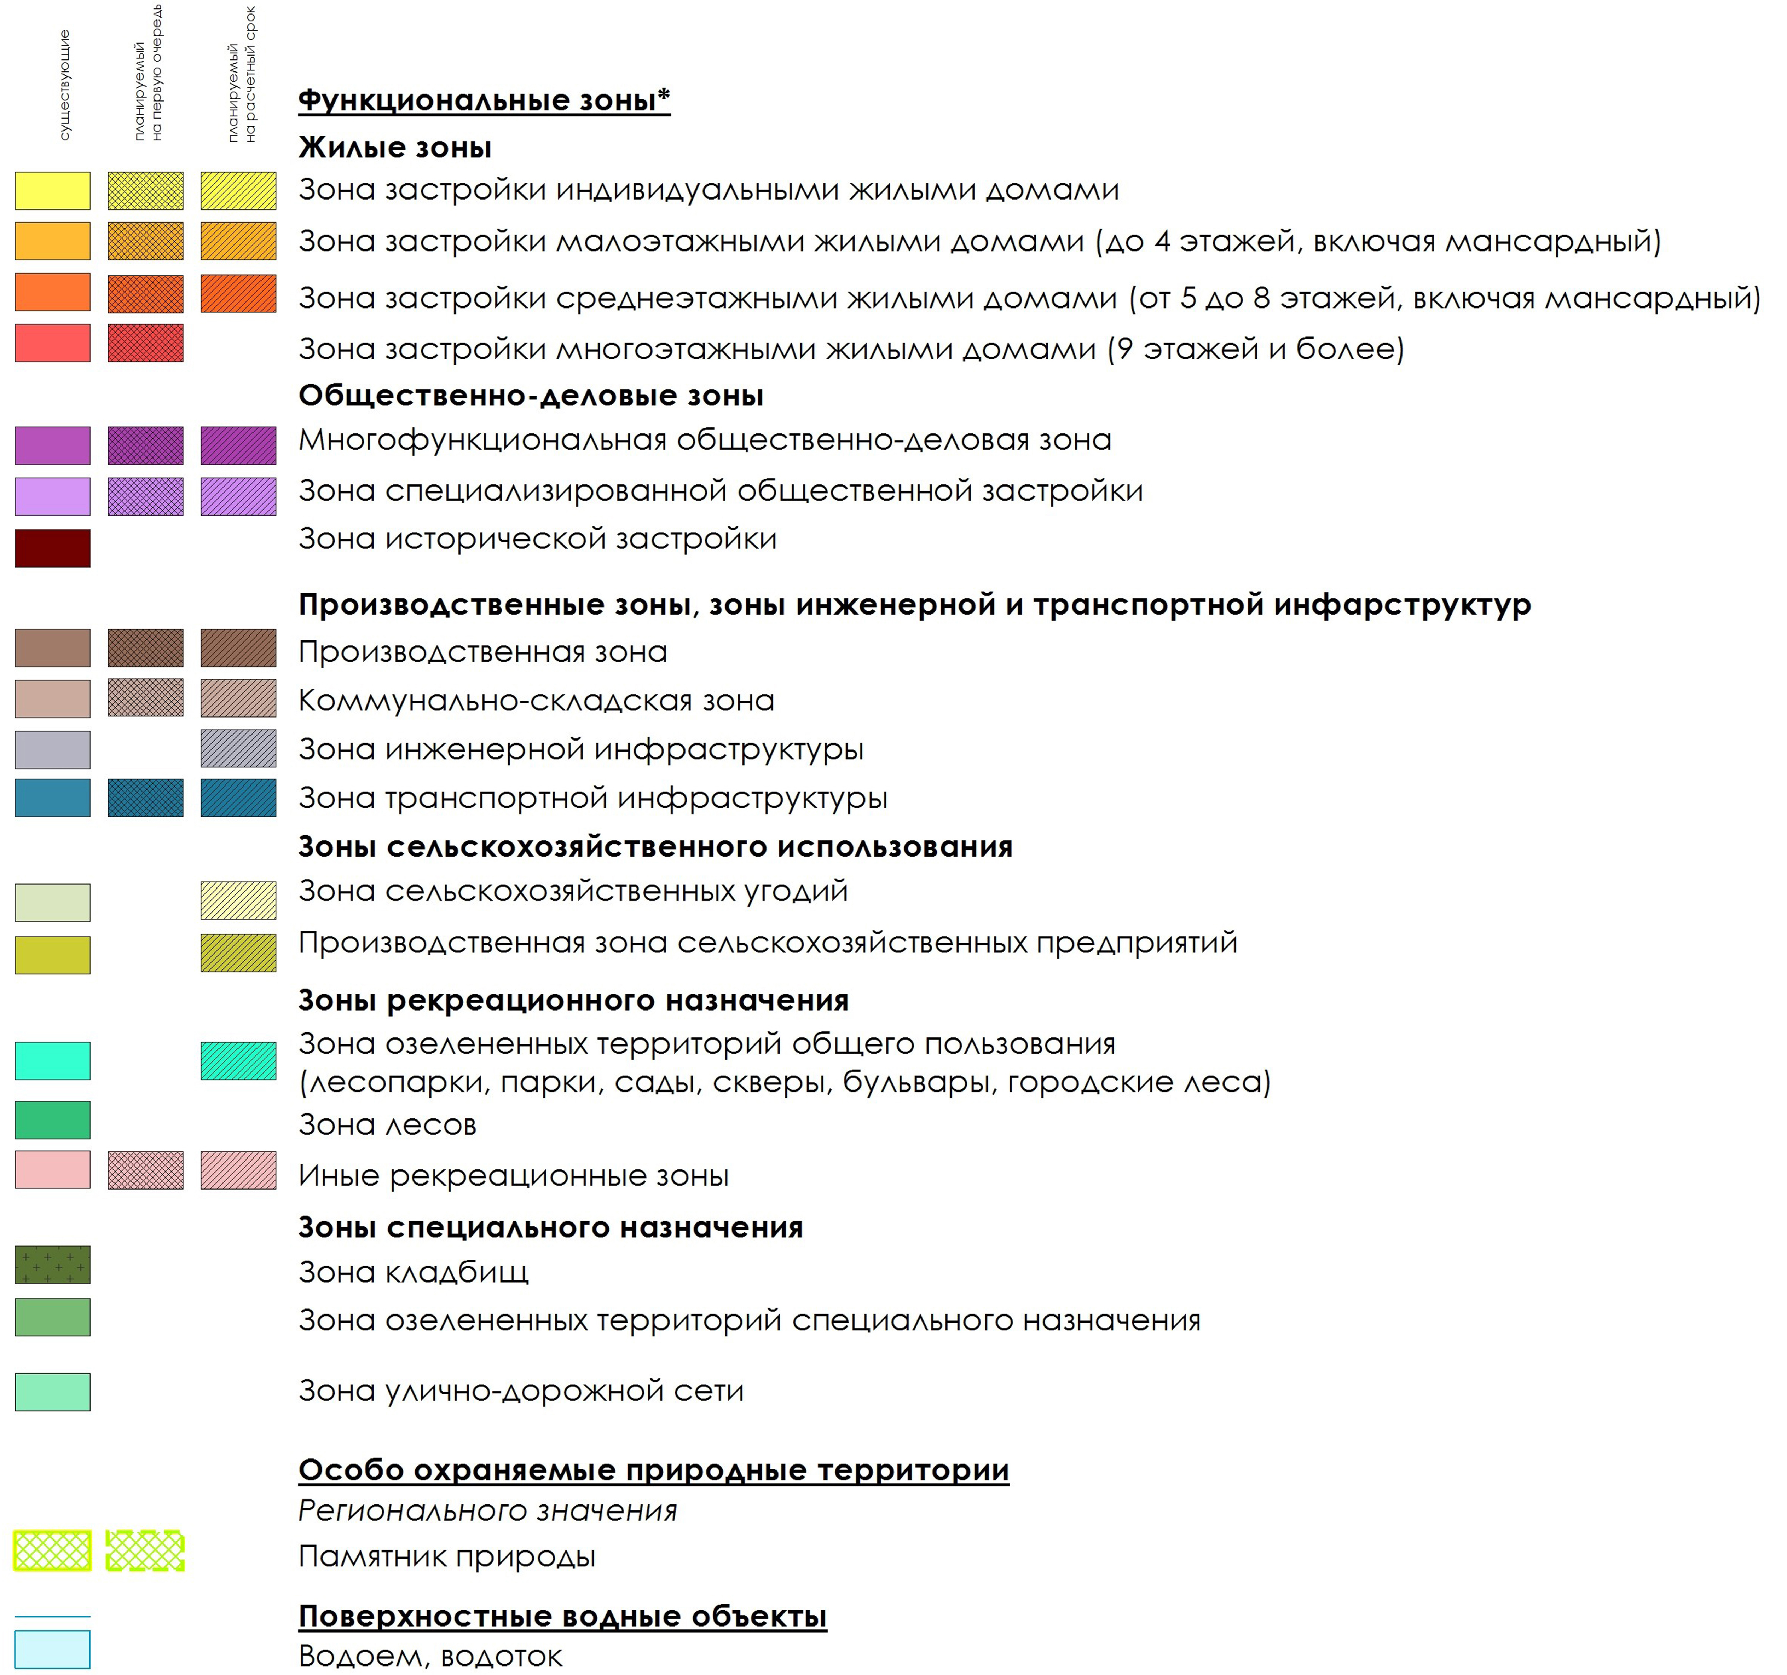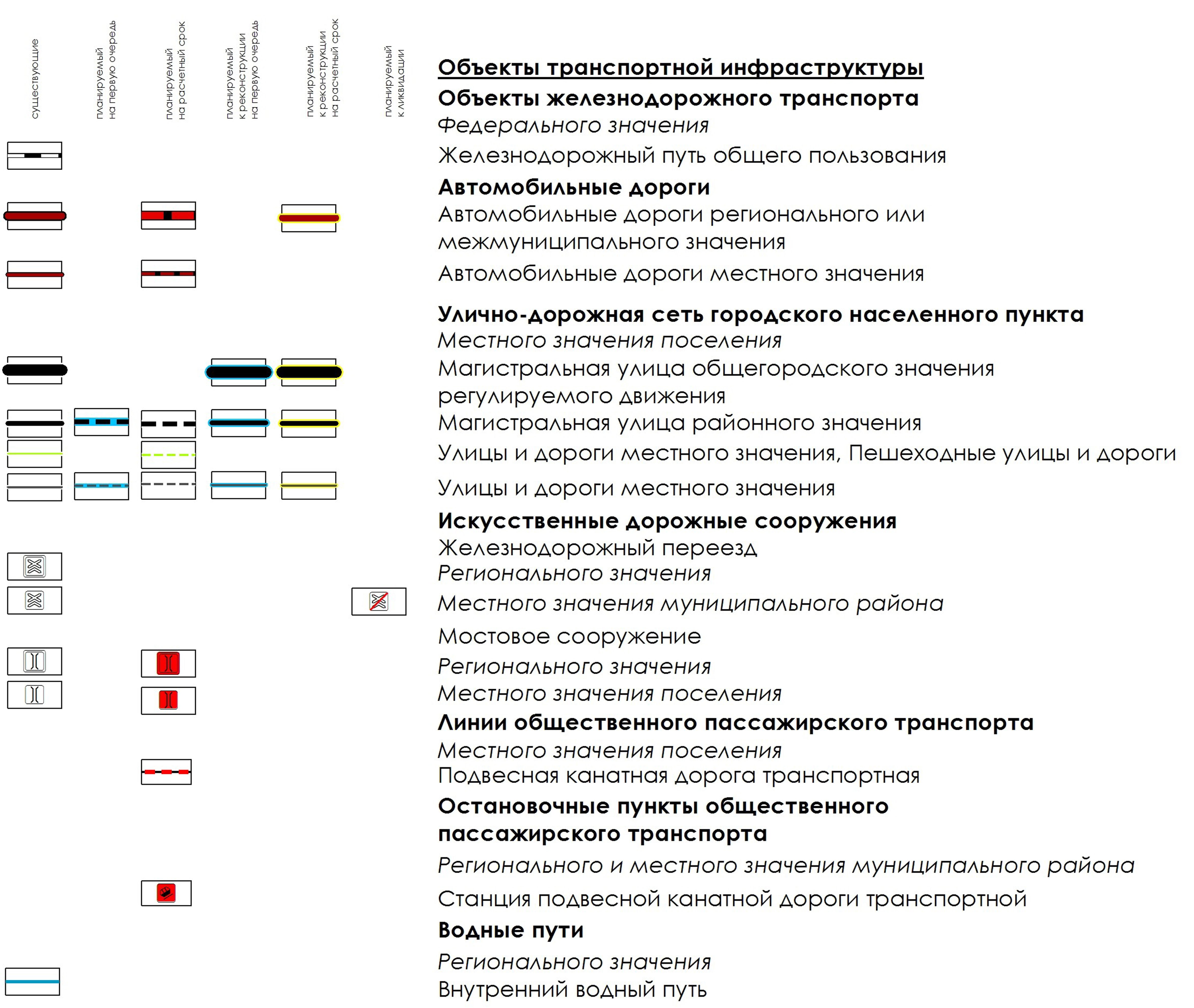
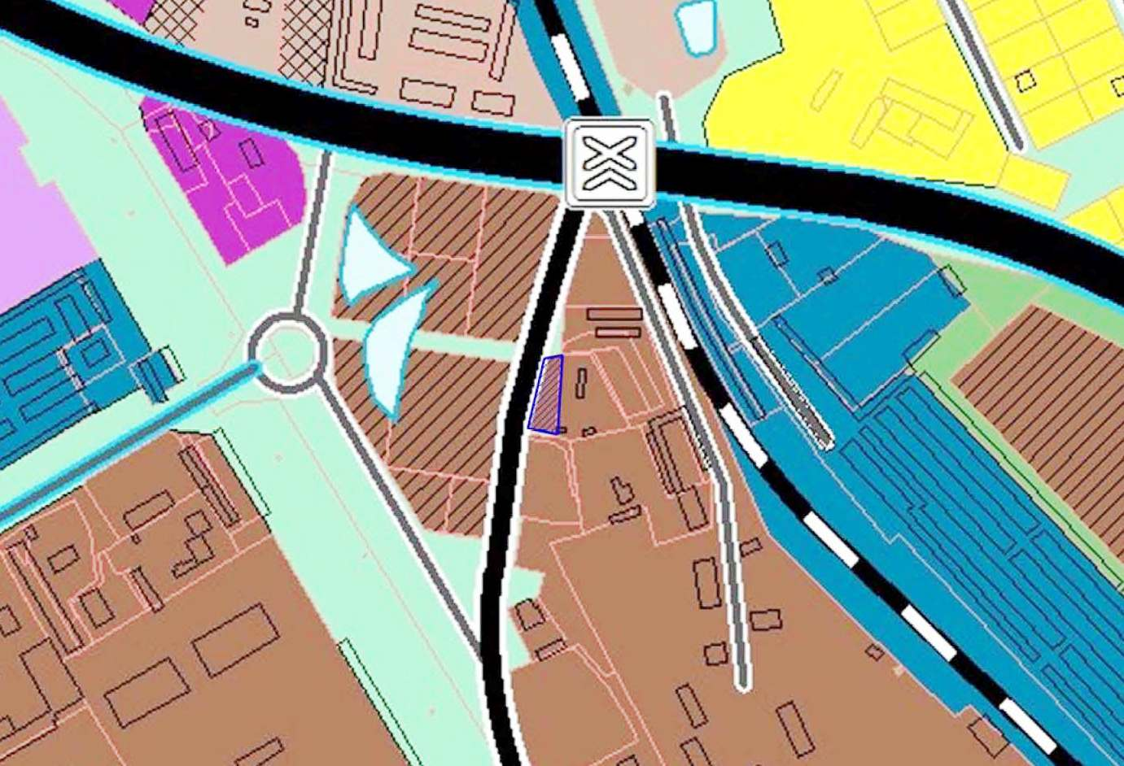
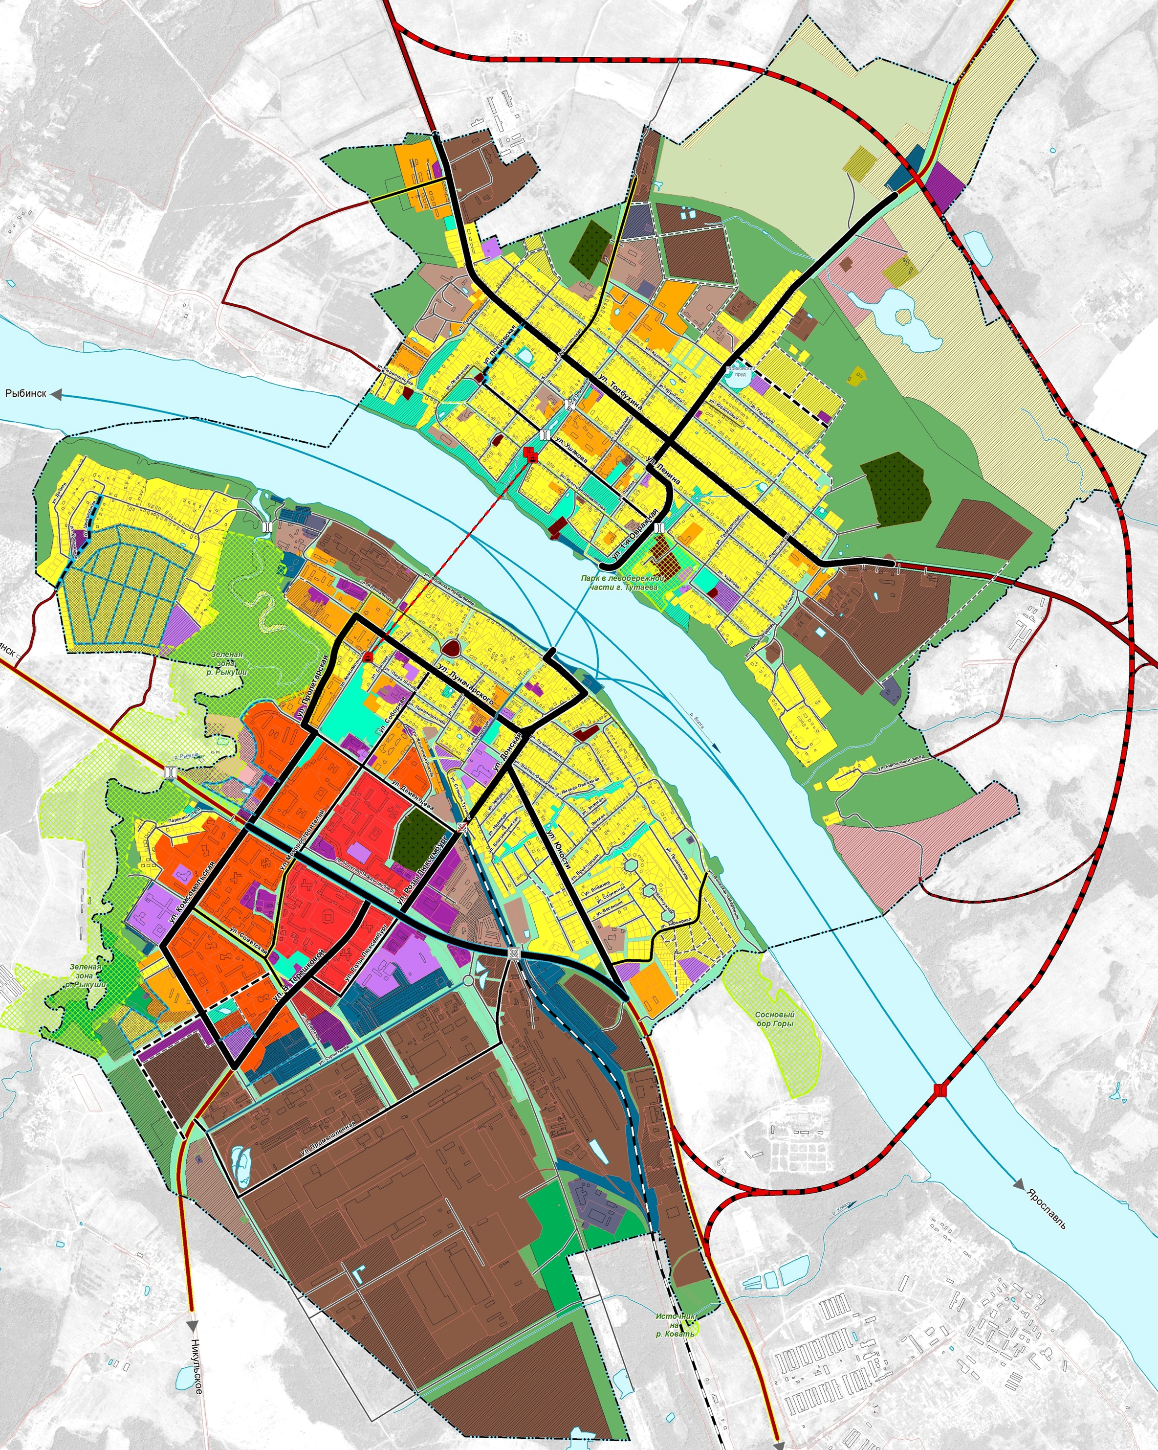
Схема земельного участка, расположенного по адресу: Ярославская область, город Тутаев, улица Железнодорожная,
у здания 10-а, согласно Правилам землепользования и застройки городского поселения Тутаев
Условные обозначения:
Расположение земельного участка, по адресу: Ярославская область, город Тутаев, улица Железнодорожная, у здания 10-а
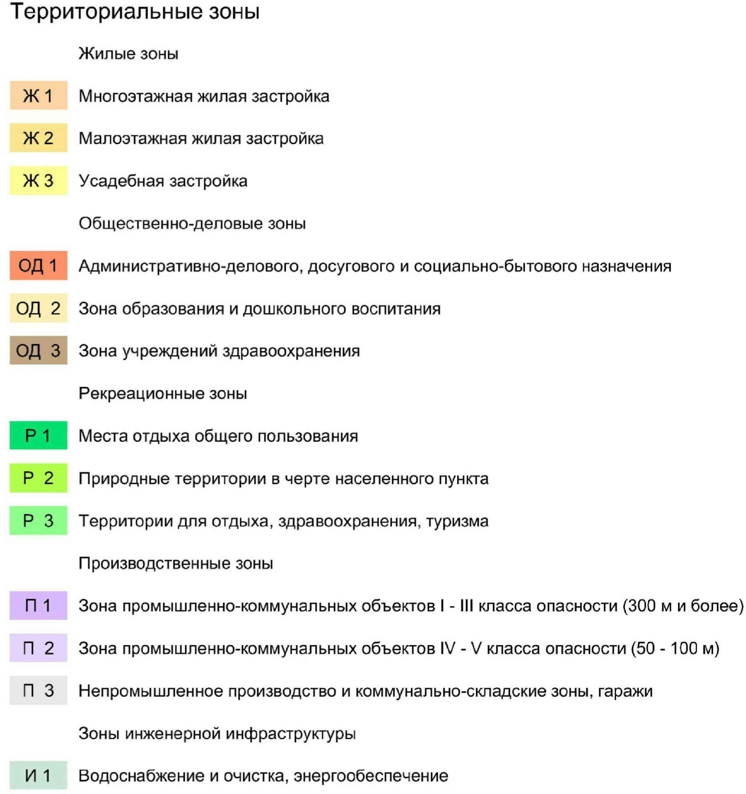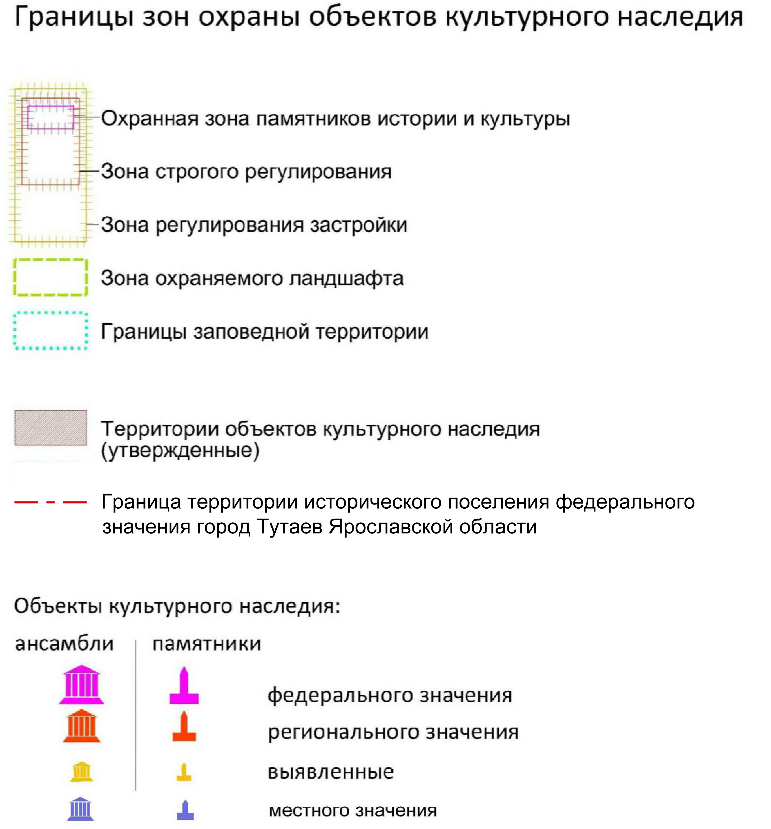
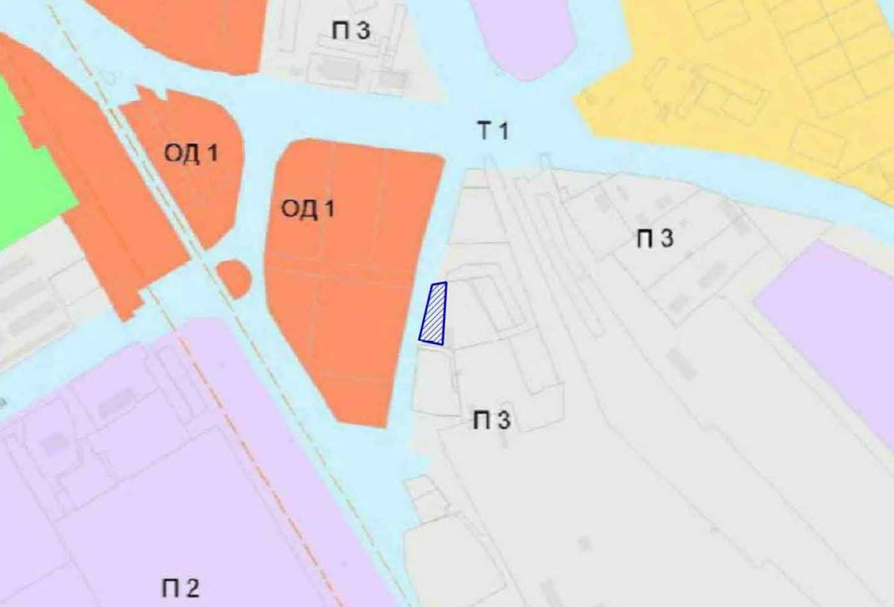
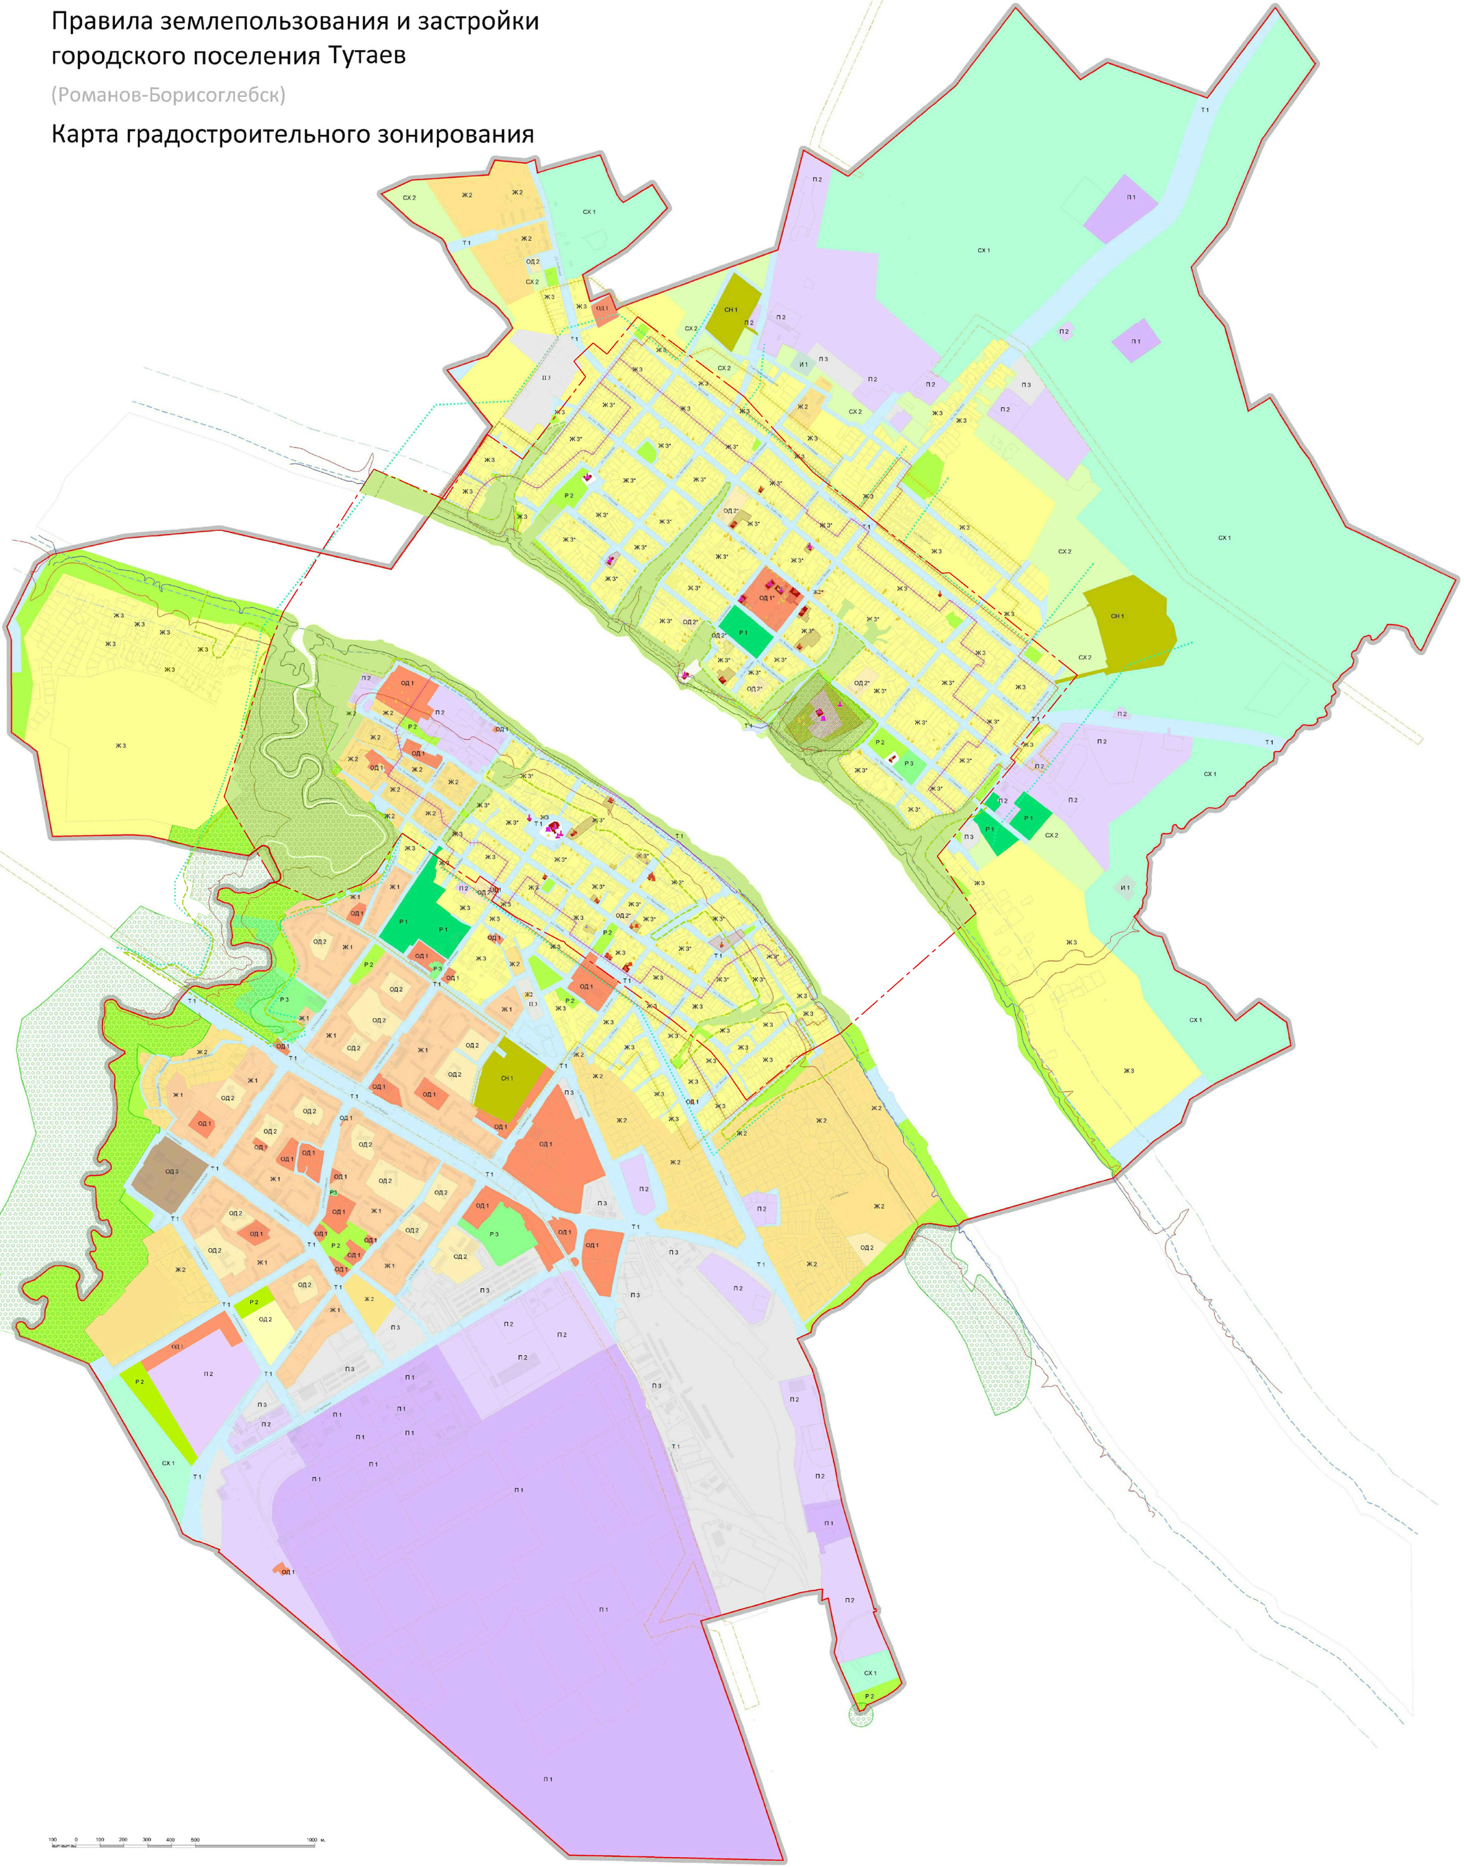

1. Чертеж межевания территории

Проект межевания территории
земельного участка расположенного по адресу: Ярославская область, город Тутаев, улица Железнодорожная, у здания 10-а
Материалы по обоснованию проекта
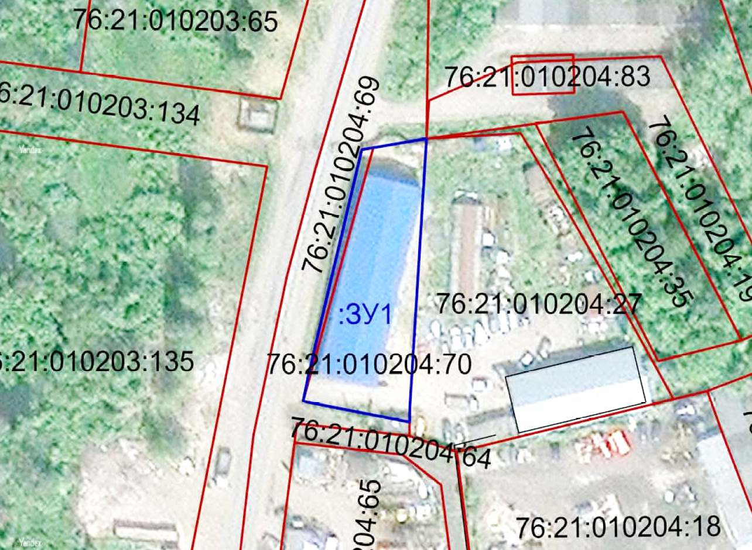 | Условные обозначения:  - граница земельных участков включенных в ЕГРН с уточненной  площадью  - местоположение существующих объектов капитального  строительства  - граница образуемых земельных участков  :123 - кадастровые номера земельных участков включенных в  ЕГРН с уточненной площадью  :ЗУ1 - кадастровые (условные) номера образуемых земельных  Масштаб 1:1000

2. Материалы по обоснованию

1. Чертежи материалов по обоснованию проекта межевания территории

Проект межевания территории
земельного участка расположенного по адресу: Ярославская область, город Тутаев, улица Железнодорожная, у здания 10-а
Материалы по обоснованию проекта
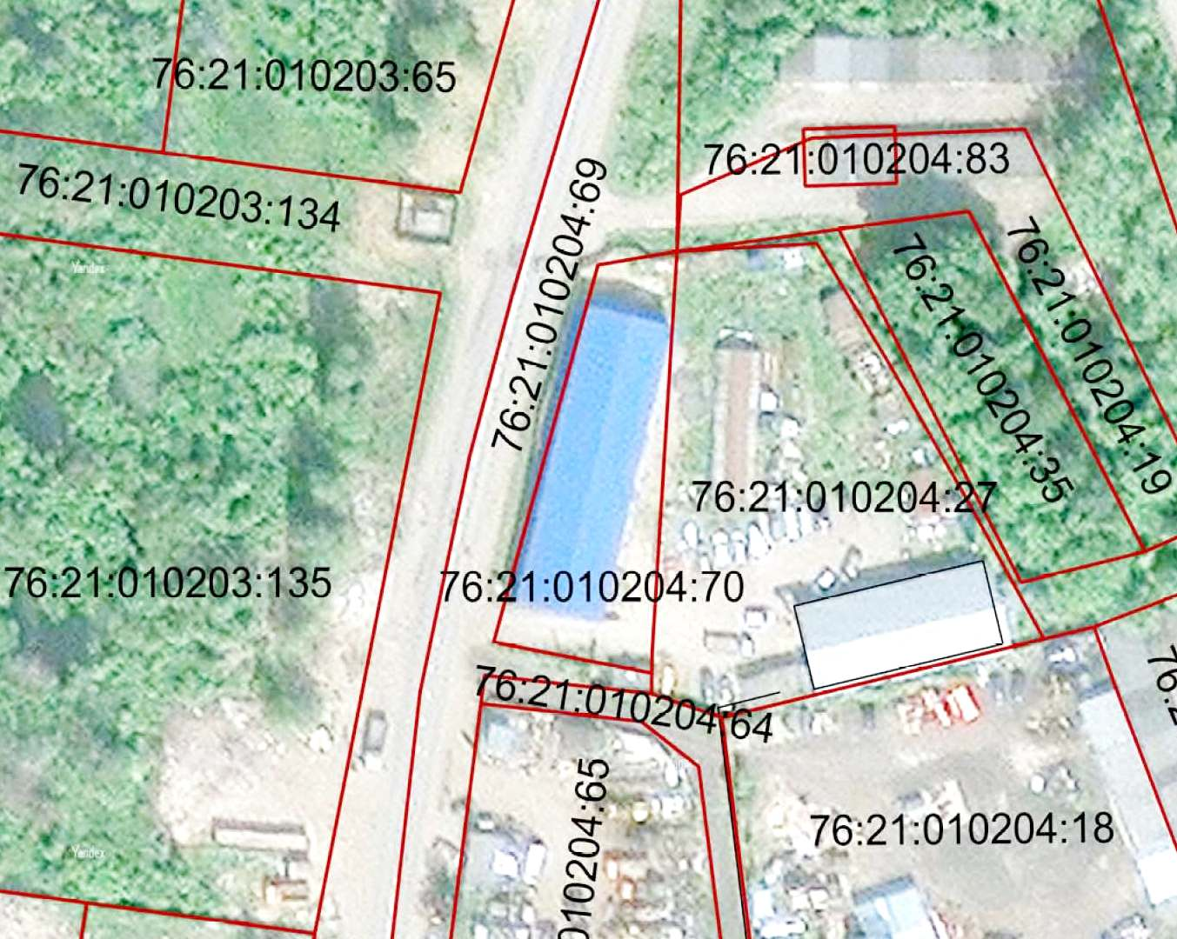 | Условные обозначения:  - граница земельных участков включенных в ЕГРН с уточненной  площадью  - местоположение существующих объектов капитального  строительства  :123 - кадастровые номера земельных участков включенных в ЕГРН с  уточненной площадью  Масштаб 1:1000

- Результаты инженерных изысканий
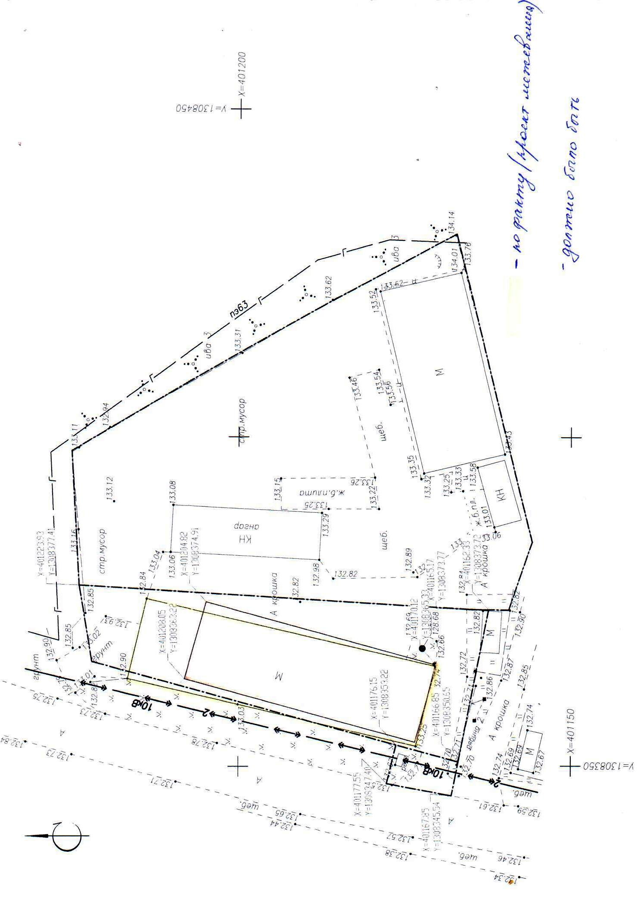

ЛИСТ СОГЛАСОВАНИЯ
к постановлению
Должность, Ф.И.О.,  исполнителя и согласующих лиц | Дата и время получения документа | Дата и время согласования (отказа в согласовании) | Личная подпись, расшифровка (с пометкой «Согласовано», «Отказ в согласовании») | Замечания
Ведущий специалист УАиГ АТМР
КостинаАлёна
Сергеевна
Главный специалист УАиГ АТМР
О.А. Перминова
Начальник юридического отдела
административно- правового
управления АТМР
В.В. Коннов
Начальник УАиГ АТМР – главный
архитектор ТМР Е.Н. Касьянова
Управляющий делами
Администрации ТМР С.В. Балясникова
Заместитель Главы АТМР
по имуществен -ным вопросам -
директор ДМИ АТМР А. В. Израйлева

Электронная копия сдана __________ «____» _______ 2021 года

22- 121

Специальные отметки (НПА/ПА) _______________

Рассылка:
Исполнителю-1,
Адм. – 1,
УАиГ-1

